河南省安全生产信息化
业务流程标准
（试行）

河南省安全生产监督管理局
2018年7月

目录
第一章 流程规范 3
1.1 企业注册规范 3
1.2 行政许可审批 8
1.3 隐患排查治理 27
1.4 行政执法 32
1.5 重大危险源管理 42
1.6 应急预案备案 44
1.7 中介机构资质申请 46

业务流程标准

企业注册
（一）业务角色分类
角色类别 | 主要职能（Function）
企业用户 | 注册企业、完善企业信息、提交审核
政府用户 | 审核企业通过，或者不通过
企业注册功能由区县级安全生产监管部门（政府用户）和企业用户两类角色进行交互完成。
企业可以通过互联网进行企业信息的注册，同时提交属地监管安监局进行审核，只有审核通过的情况下，企业才能正常使用企业端业务功能。企业审核通过后即可使用此账号对企业的安全生产相关信息进行维护。
政府监管部门对企业信息进行审核。
- 注册流程
1、企业注册
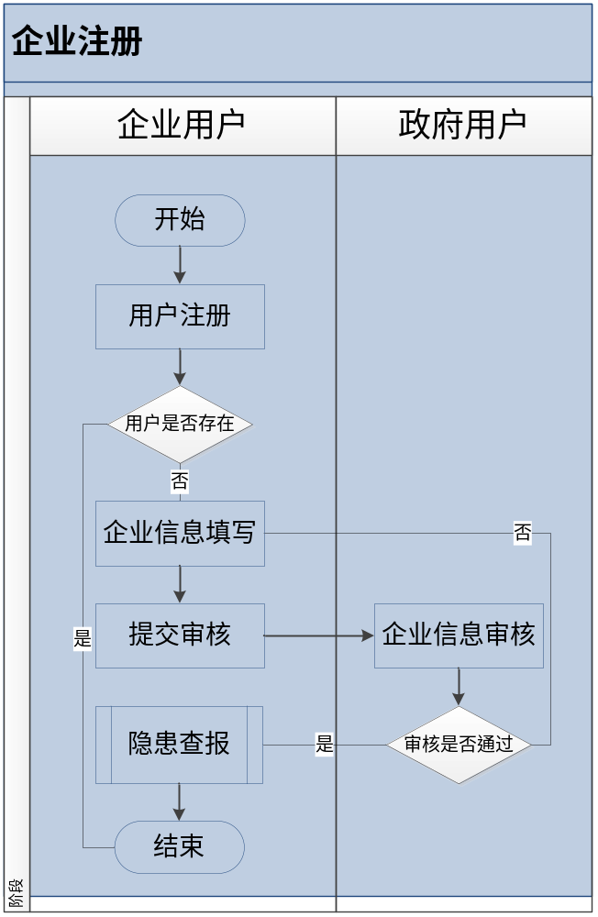
业务描述：
企业通过互联网进行注册和完善企业基本信息，并将完善过的信息提交到所在区域政府监管部门进行审核。政府监管部门用户对所辖区域内用户注册信息进行审核。审核通过：企业可通过用户名密码登陆后继续完善企业信息，对系统内涉及业务继续完善；审核不通过：企业需继续完善基本信息，完善后再次提交审核。
2、企业注册（已存企业）
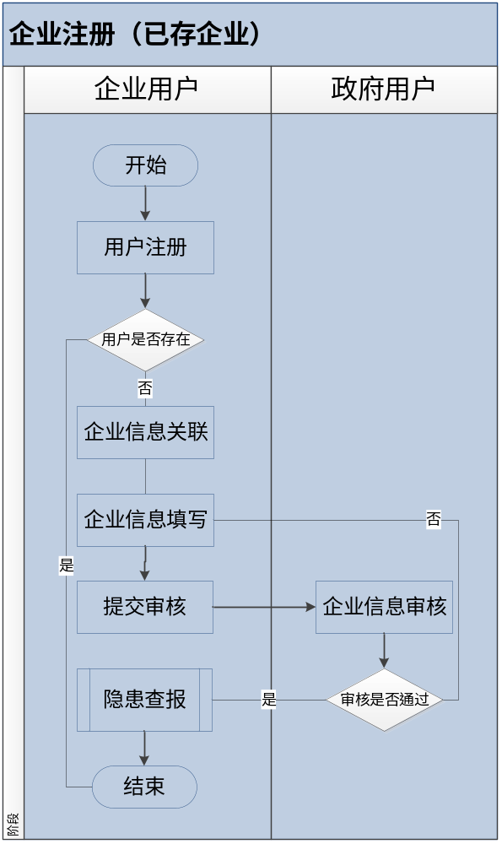
业务描述：
对于在系统中已经存在的企业通过注册时，会根据企业的统一社会信用代码、组织机构代码、工商注册号，任意一个判断企业是否已经在系统中存在，如果是，则直接登录进入系统；如果属于新注册企业，即系统中不存在，则继续注册，并提交审核。
3、企业登录（未审核通过）
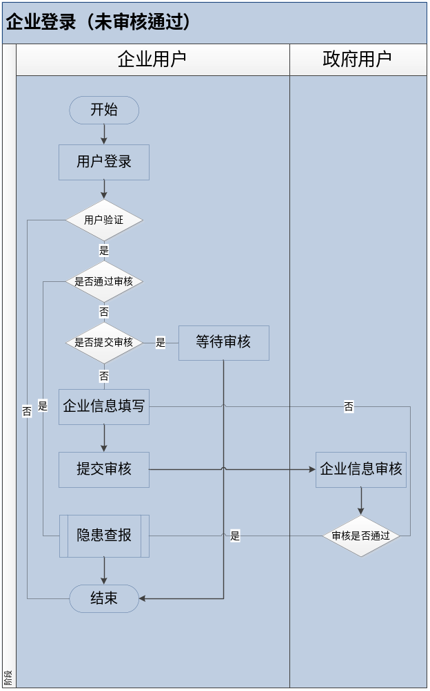
业务描述：
对于审核未通过的企业，则需企业继续登录后，完善企业基本信息，完善以后，再次提交审核。

行政许可审批
（一）业务角色分类
角色类别 | 主要职能（Function）
企业用户 | 提交申请、补充材料
政府用户 | 审核材料、选择是否受理、是否现场审查、填写审查资料、签批
行政许可审批功能由安全生产监管部门（政府用户）和企业用户两类角色进行交互完成。
企业可以通过互联网进行企业行政许可申请提交，需提交属地监管安监局进行受理，政府用户对企业提交材料进行受理，受理不通过时，需企业用户补充材料，补充后再次提交申请。政府用户选择受理，并审核，审核通过后，选择是否审查，不审查情况下，直接通过，报于上级领导进行签批，签批通过后，给予发证。
（二）审批流程
1、省市县本级发证（无许可办）（新申请、延期）
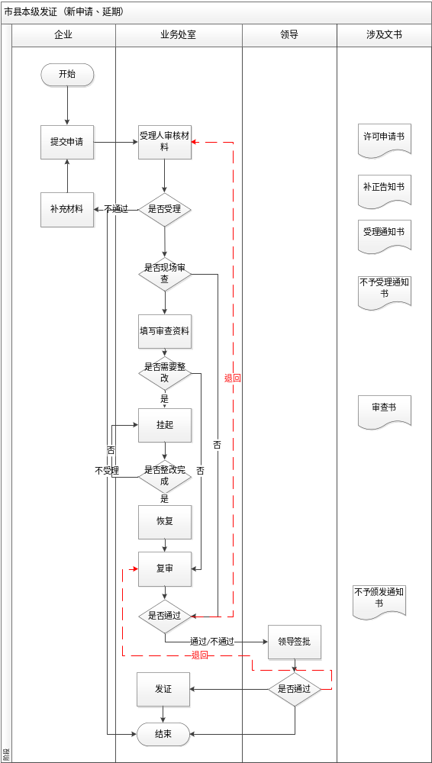
业务流程：
无许可办：（新申请、延期）：由企业填写资料，发起申请，交由相关业务处室，受理人审核材料并受理，以及是否要选择现场审查，选择审查通过后，填写相关资料，并提交领导签批，如领导签批不通过，则发放不予颁发通知书，如审批通过，则给予发证。
2、省市县本级发证（有许可办）（新申请、延期）
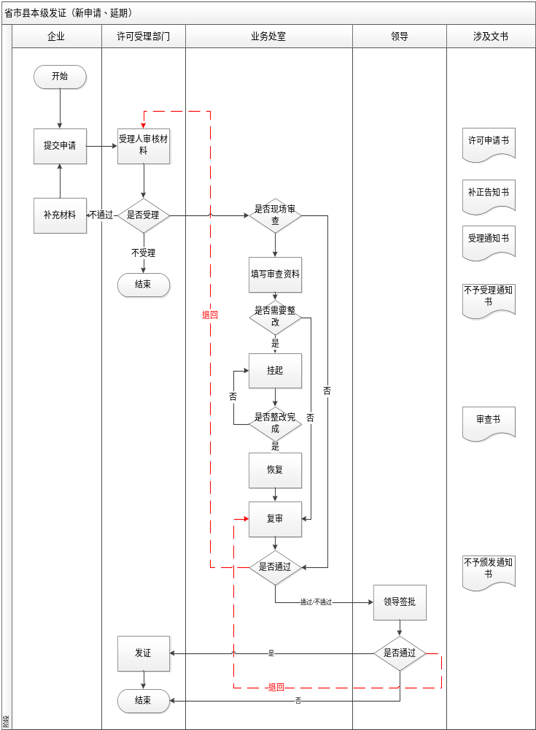
业务流程：
省市县本级发证（有许可办）（新申请、延期）：由企业填写资料，发起申请，交由许可受理部门处理，受理人审核材料并受理，业务处室选择是否要现场审查，选择审查通过后，填写相关资料，并提交领导签批，如领导签批不通过，则发放不予颁发通知书，如审批通过，则给予发证。
3、省市县建设项目审查（有许可办）
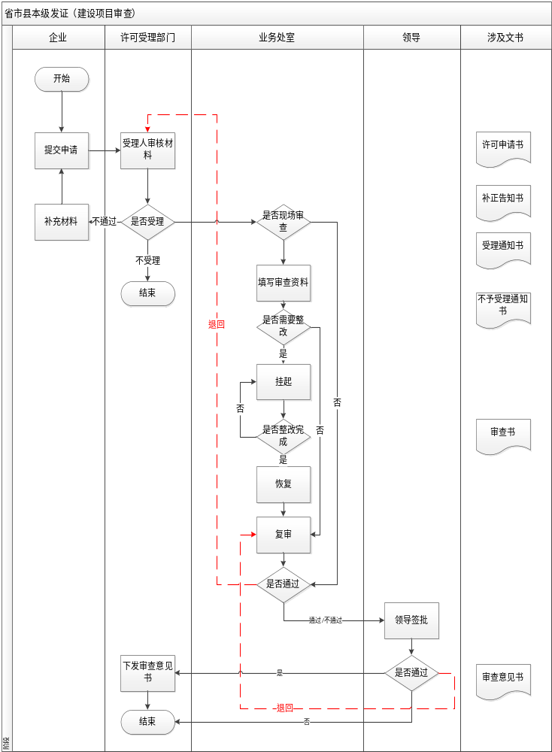
业务流程：
省市县建设项目审查（有许可办）：由企业填写资料，发起申请，交由许可受理部门处理，受理人审核材料并受理，受理主要针对网上申请时材料是否齐全、是否在受理范围；若材料不全的，则可退回要求企业补正材料；若不是本单位受理范围内或者不符合要求的，则会作出不予受理决定，审批流程结束；若同意受理的，则进入审查阶段。业务处室按规定进行材料审查，必要时进行现场核查。现场核查会形成对应的核查意见。根据审查情况，提出行政审批意见，不论是否通过，都会流转到领导签批环节。如领导签批不通过，则发放不予颁发通知书，如审批通过，则给予发证。
4、省市县建设项目审查（无许可办）
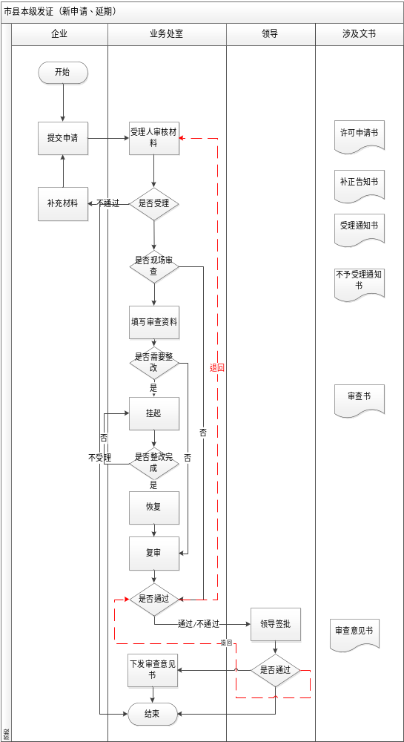
业务流程：
省市县建设项目审查（无许可办）：由企业填写资料，发起申请，交由许可受理部门处理，受理人审核材料并受理，受理主要针对网上申请时材料是否齐全、是否在受理范围；若材料不全的，则可退回要求企业补正材料；若不是本单位受理范围内或者不符合要求的，则会作出不予受理决定，审批流程结束；若同意受理的，则进入审查阶段。业务处室按规定进行材料审查，必要时进行现场核查。现场核查会形成对应的核查意见。根据审查情况，提出行政审批意见，不论是否通过，都会流转到领导签批环节。如领导签批不通过，则发放不予颁发通知书，如审批通过，则给予发证。
5、委托发证（有许可办）（新申请、延期）
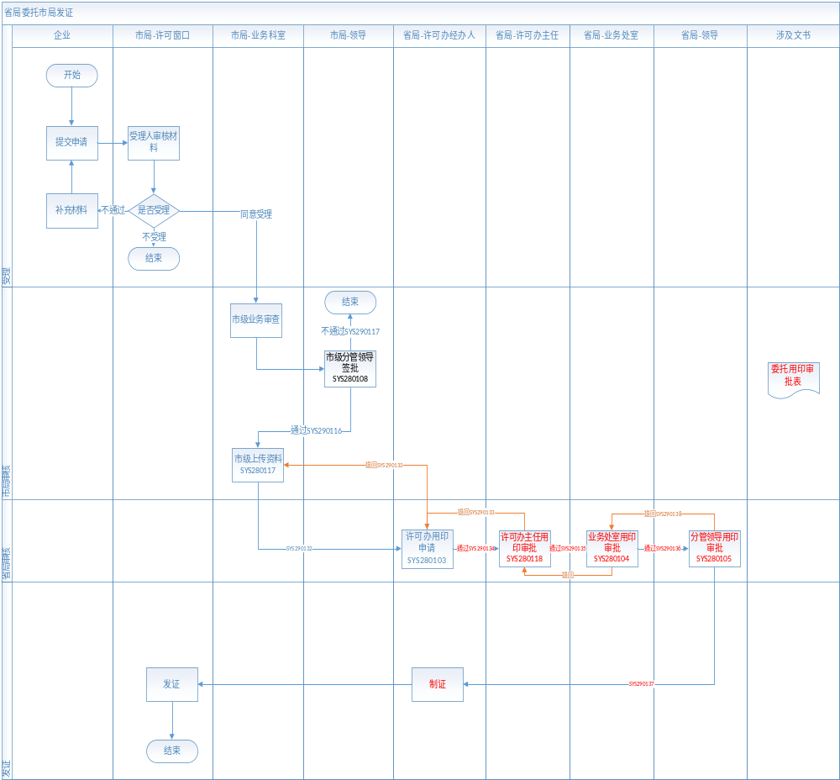
业务流程：
委托发证（有许可办）（新申请、延期）：由企业填写资料，发起申请，交由市局许可受理部门处理，受理人审核材料并受理，受理主要针对网上申请时材料是否齐全、是否在受理范围；若材料不全的，则可退回要求企业补正材料；若不是本单位受理范围内或者不符合要求的，则会作出不予受理决定，审批流程结束；若同意受理的，则进入市局业务科室审查阶段。业务科室按规定进行材料审查。审核通过后，市局分管领导进行签批，签批通过后，业务科室上传资料，交由许可办，并由许可办提出用印申请，许可办主任用印审批，通过后，交由省局业务处理，省局业务科室提出用印审批，省局分管领导用印审批，审批通过后，给予制证并发证。流程结束。
6、委托发证（无许可办）（新申请、延期）
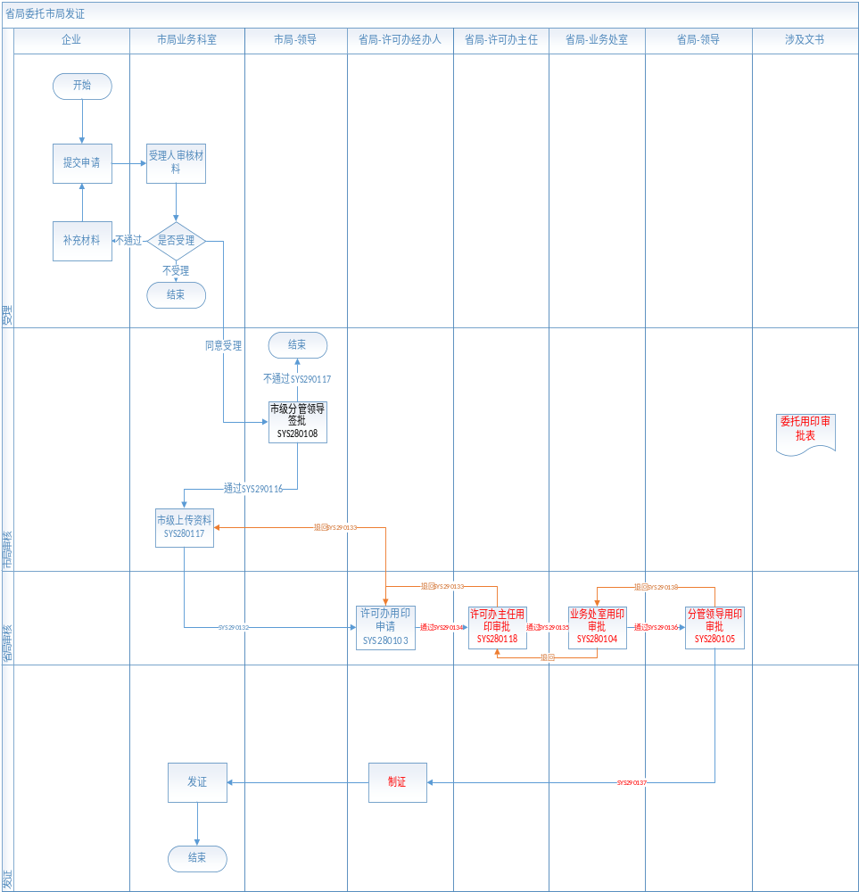
业务流程：
委托发证（无许可办）（新申请、延期）：由企业填写资料，发起申请，交由市局许可受理部门处理，受理人审核材料并受理，受理主要针对网上申请时材料是否齐全、是否在受理范围；若材料不全的，则可退回要求企业补正材料；若不是本单位受理范围内或者不符合要求的，则会作出不予受理决定，审批流程结束；若同意受理的，则进入市局业务科室审查阶段。业务科室按规定进行材料审查。审核通过后，市局分管领导进行签批，签批通过后，业务科室上传资料，交由省局许可办经办人，并由许可办提出用印申请，许可办主任用印审批，通过后，交由省局业务处理，省局业务科室提出用印审批，省局分管领导用印审批，审批通过后，给予制证并发证。流程结束。
7、补办、变更（有许可办）
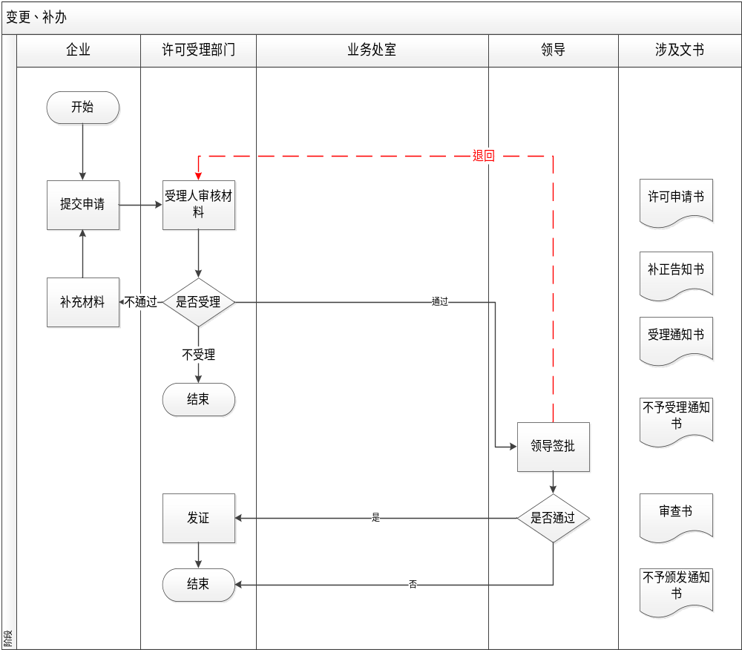
业务流程：
补办、变更（有许可办）：由企业填写资料，发起申请，交由许可受理部门处理，受理人审核材料并受理，受理主要针对网上申请时材料是否齐全、是否在受理范围；若材料不全的，则不通过，需要企业继续补充材料后，再次提交申请。许可受理部门进行材料审核，选择受理，交由领导签批，领导签批通过后，给予发证，流程结束。
8、补办、变更（无许可办）
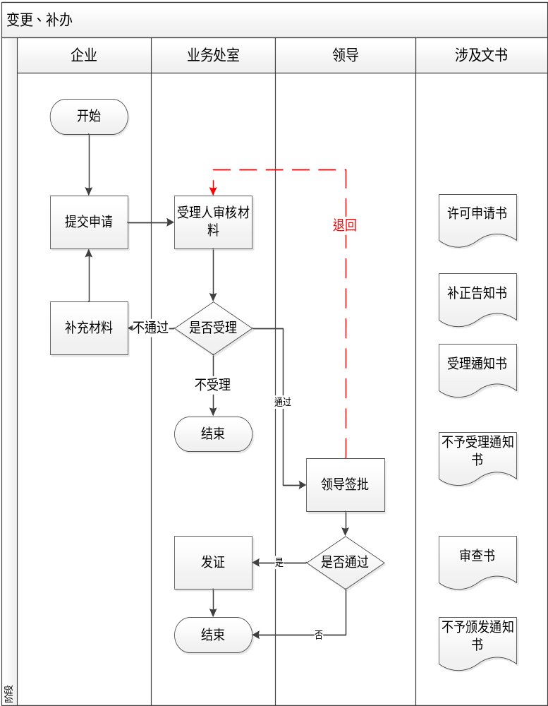
业务流程：
补办、变更（无许可办）：由企业填写资料，发起申请，交由业务处室受理部门处理，受理人审核材料并受理，受理主要针对网上申请时材料是否齐全、是否在受理范围；若材料不全的，则不通过，需要企业继续补充材料后，再次提交申请。业务处室许可受理部门进行材料审核，选择受理，交由领导签批，领导签批通过后，给予发证，流程结束。
9、补办、变更（委托）
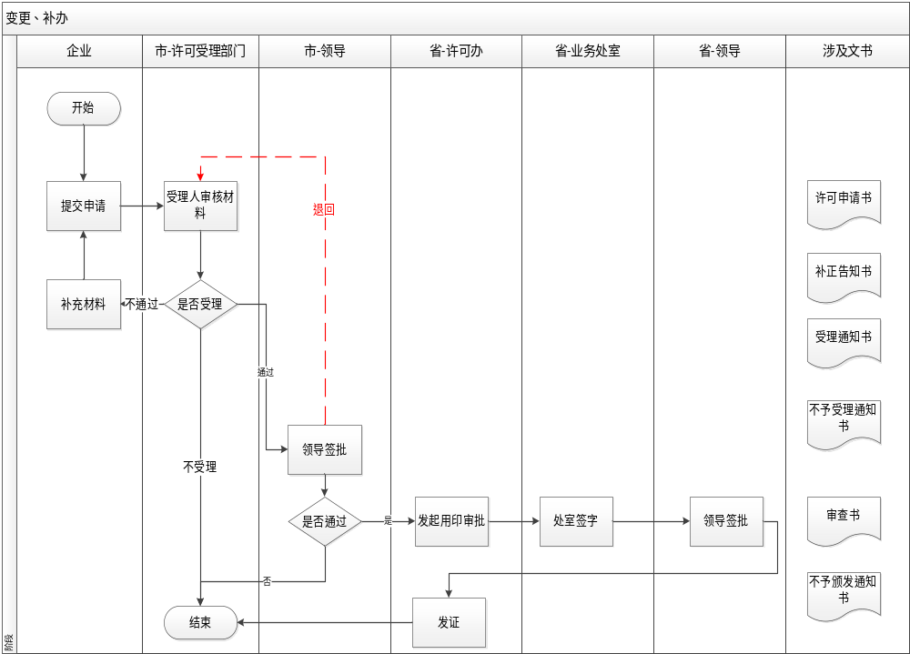
业务流程：
补办、变更（委托）：由企业填写资料，发起申请，交由市局许可受理部门处理，受理人审核材料并受理，受理主要针对网上申请时材料是否齐全、是否在受理范围；若材料不全的，则不通过，需要企业继续补充材料后，再次提交申请。市局许可受理部门进行材料审核，选择受理，交由市领导签批，市领导签批通过后，交由省局许可办发起用印审批，并且省局业务处室签字，交由省领导签批，领导签批后，给予发证，流程结束。
10、检验检测机构资质申请流程（省本级发证）
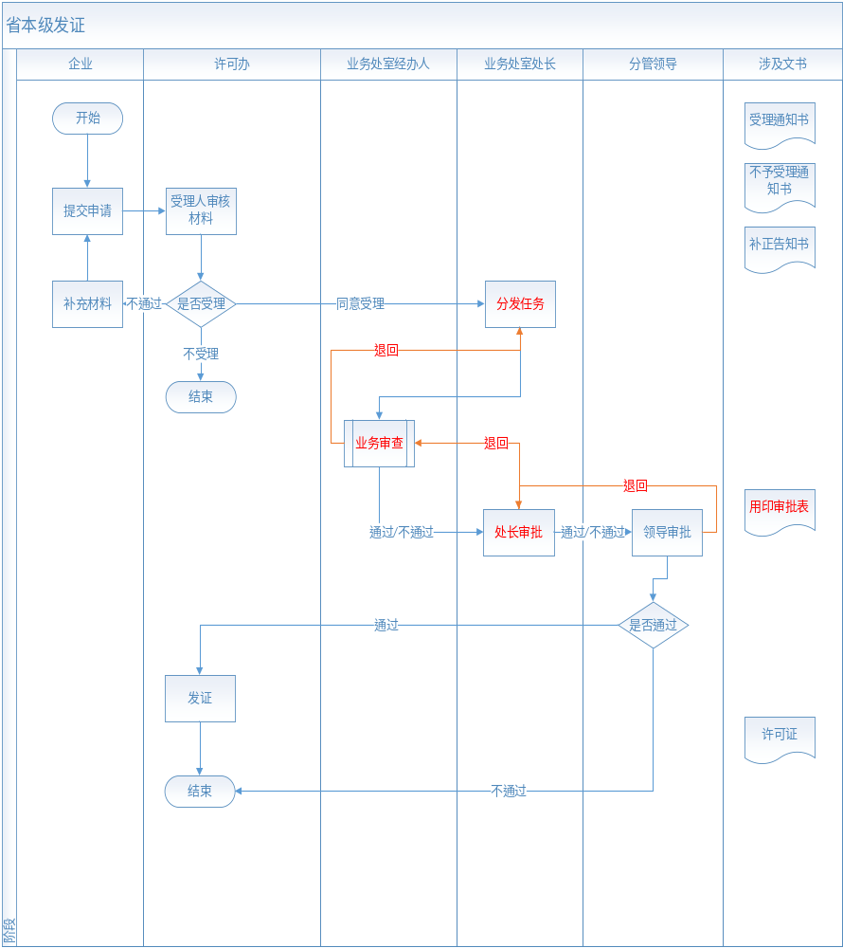
业务流程：
检验检测机构资质申请流程：由企业填写资料，发起申请，交由许可办受理部门处理，受理人审核材料并受理，受理主要针对网上申请时材料是否齐全、是否在受理范围；若材料不全的，则不通过，需要企业继续补充材料后，再次提交申请。许可办受理部门进行材料审核，选择受理，交由业务处室处长分发任务，业务处室经办人进行业务审查，业务审查通过后，交由业务处室处长审批，并提出用印申请，填写用印审批表，继续提交给分管领导进行审批，审批通过后，给予发证，流程结束。
- 职业健康资质申请流程
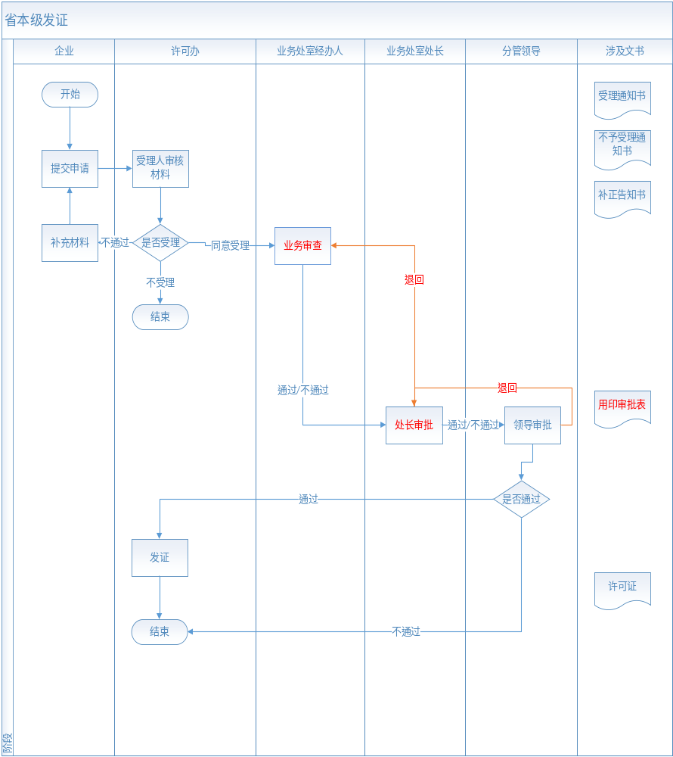
业务流程：
职业健康资质申请流程：由企业填写资料，发起申请，交由许可办受理部门处理，受理人审核材料并受理，受理主要针对网上申请时材料是否齐全、是否在受理范围；若材料不全的，则不通过，需要企业继续补充材料后，再次提交申请。许可办受理部门进行材料审核，选择受理，交由业务处室经办人进行业务审查，审查通过后，交由业务处室处长进行审批，由业务处室处长提出用印申请，并填写用印审批表，交由分管领导审批，审批通过后，给予发证。流程结束。
- 流程说明
- 名词解释
新申请：属于许可证申请类型中的一种；指申请新的许可证；新申请审批通过后会产生新的许可证编号；其它情况都沿用原许可证编号。
变更：指在原有效期限内变更“企业名称”、“法人代表”或者“许可范围”；有效期不重新计算。
延期：指其它许可证信息不变，仅延长有效期限。
补办：指许可证在有效期内遗失或者破损后需要申请补办。
暂扣：指行政处罚，强行暂时扣除行政许可；后续可申请恢复许可证。
吊销：指行政处罚，强行中止行政许可；后续需新申请许可证。
注销：不属于行政处罚，除被许可人自己申请注销外，也可能是被许可人自身情况发生重大变化，或其他客观外界的原因，保留这种行政许可已经失去意义，行政机关依法予以注销；后续需新申请许可证。
- 许可类型以及许可项目
危险化学品：危险化学品生产企业安全生产许可证、危险化学品经营许可证、危险化学品安全使用许可证；
烟花爆竹：烟花爆竹经营（批发）许可证、烟花爆竹经营（零售）许可证；
非煤矿山：非煤矿山企业安全生产许可证（金属非金属矿山企业从事爆破作业）、非煤矿山企业安全生产许可证（尾矿库企业）、非煤矿山企业安全生产许可证（地质勘测单位）、非煤矿山企业安全生产许可证（采掘施工企业）、非煤矿山企业安全生产许可证（石油天然气勘测单位）、非煤矿山企业安全生产许可证（石油天然气管道储存单位）；
建设项目审查：非煤矿山建设项目安全设施设计审查、危险化学品建设项目安全设施设计审查、金属冶炼建设项目安全设施设计审查、危险化学品建设项目安全条件审查。
3）企业端涉及名词解释：
许可证新申请：企业需要申请新的许可时，则可发起许可证新申请。
材料补正：当提交的许可申请被退回补正材料时，企业材料补正后重新提交。
变更申请：针对以下情况的许可证可发起“变更申请”（需同时满足）：未过期的许可证；企业名称、法人、许可范围发生变化。
补办申请：针对以下情况的许可证可发起“补办申请”（需同时满足）：未过期的许可证、破损或遗失后、其它信息未发生变化，仅仅补办证书。
延期换证：针对以下情况的许可证可发起“延期申请”（需同时满足）：在即将到期之前、或已过期的许可证、仅仅延长有效期，其它信息未发生变化。
许可证审批状态：企业可通过系统及时查阅许可证申请目前的办理进度。
4）政府端涉及名词解释：
许可证暂扣：当对企业做某些行政处罚时，需要强行暂时扣除行政许可，在完成一系列线下工作后，将暂扣信息补录到信息系统，实现系统内许可证暂扣状态的变更；对于已暂扣的许可证，满足恢复条件时，可对其进行恢复。
许可证吊销：当对企业做某些行政处罚时，需要强行中止行政许可，在完成一系列线下工作后，将吊销信息补录到信息系统，实现系统内许可证吊销状态的变更
许可证注销：当行政机关依法对企业许可予以注销时，完成一系列线下工作后，将注销信息补录到信息系统，实现系统内许可证注销状态的变更
许可证审批：
受理：受理主要针对网上申请时材料是否齐全、是否在受理范围；若材料不全的，则可退回要求企业补正材料；若不是本单位受理范围内或者不符合要求的，则会作出不予受理决定，审批流程结束；若同意受理的，则进入审查阶段。
审查：业务处室按规定进行材料审查，必要时进行现场核查。现场核查会形成对应的核查意见。根据审查情况，提出行政审批意见，不论是否通过，都会流转到领导签批环节。
领导签批：许可审批由局领导审定通过后，如果通过，则流转到许可办进行发证；如果不通过，则下发不予发证通知书。
发证：当复核通过后，会发送发证通知书，告知企业领取安全许可证书，企业收到发证通知书后到安监局领取许可证。
审批监管：许可办人员、业务处室(科室)人员，可以随时查阅到自己审批过的项目的办理进度；局领导可以随时查阅到自己分管的审批项目的办理进度。

隐患排查治理
（一）业务角色分类
角色类别 | 主要职能（Function）
企业用户 | 注册企业、完善企业信息、登记隐患、隐患上报等业务功能操作
政府用户 | 系统假设监管部门的用户统称为政府用户，可以针对所有业务系统功能进行操作；登记企业隐患、对企业隐患进行挂牌督办、核查、移交
企业将日常自查隐患排查记录和治理情况录入系统，安全监管部门对企业上报的隐患进行核查等操作；对于安监局监管部门执法检查发现的隐患，可以录入系统并督促企业整改。如果企业在某一规定周期内（月度/季度）未自查出隐患，也需上报“零隐患”记录。
- 隐患报送流程
1、隐患上报流程
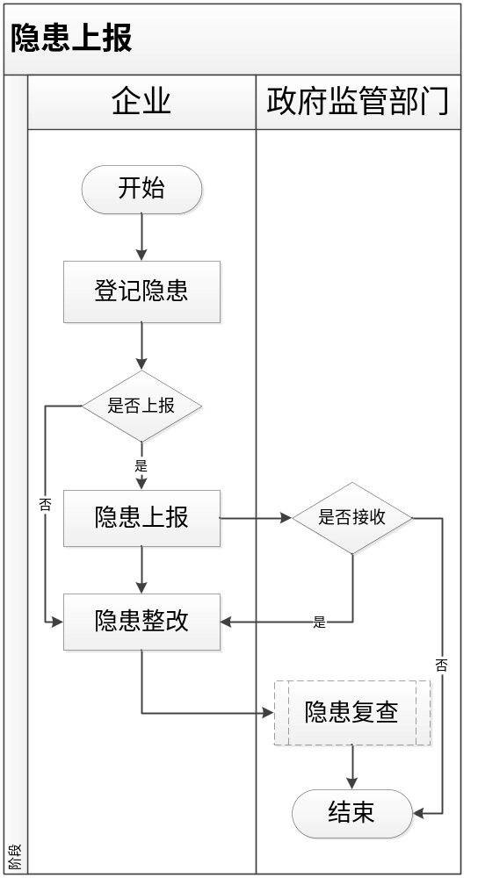
业务流程：
隐患上报：企业通过企业端登记隐患，并选择是否上报，上报以后，可以选择隐患整改，并且安监部门通过政府端会接收到这条隐患，在企业进行隐患整改后，选择是否要复查。复查通过后，流程结束。
2、隐患挂牌督办流程
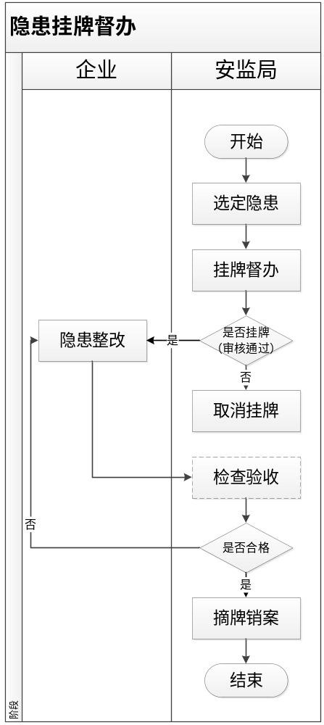
业务流程：
隐患挂牌督办流程：政府部门选取一条重大隐患，进行挂牌督办操作，企业对挂牌督办的隐患进行整改，整改后，政府部门审核通过后取消挂牌，并且检查隐患是否确实整改掉，如检查合格，则摘牌销案。流程结束。
3、隐患移交流程
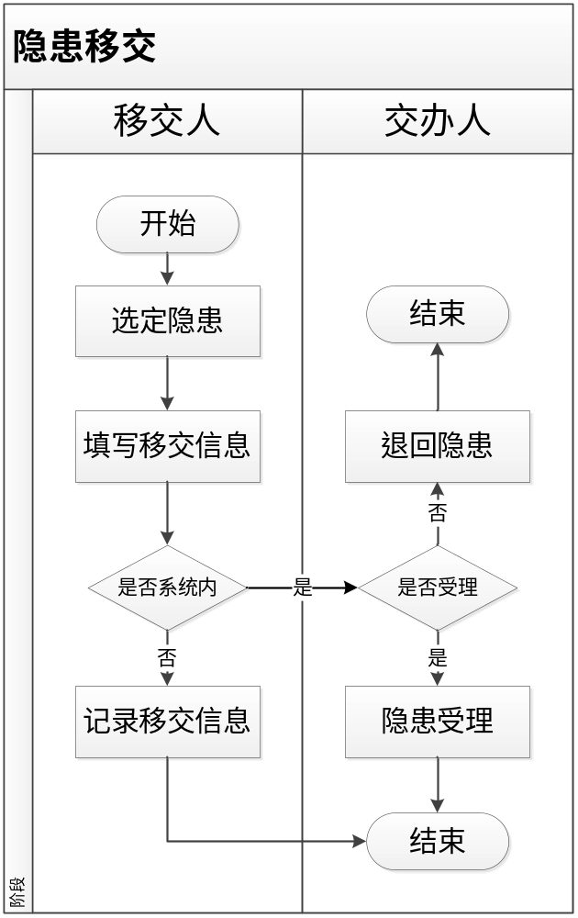
业务流程：
隐患移交流程：政府部门移交人选取一条隐患，进行移交操作，并填写移交信息，选择系统内移交，交办人选择是否受理，若不受理，则退回隐患，移交人记录移交信息；受理，则流程结束。
（三）流程说明
1）名词解释
企业注册审核：企业可以通过互联网进行企业信息的注册，同时提交属地监管安监局进行审核，只有审核通过的情况下，企业才能正常使用企业端业务功能。企业审核通过后即可使用此账号对企业的安全生产相关信息进行维护，同时可以进行隐患排查治理工作。
企业隐患排查治理（登记、上报、整改）：企业的隐患排查是隐患工作开展的核心，所以系统提供隐患的企业自查功能模块，由企业针对自身的隐患进行排查登记，并对查出的隐患进行整改，整改以后将整改信息填写完成则此隐患即为完成。企业对政府监管部门要求进行隐患的上报工作，上报的隐患信息可以由所辖区域的监管部门进行查看。
零隐患上报：企业在规定的周期内（月度/季度）未自查出隐患，也要按要求上报一条“零隐患”记录给政府端。
企业自查隐患（政府端）：政府监管部门可以查看所辖区域的企业所有上报的隐患信息。同时可以对隐患的信息进行核查、挂牌督办工作。
监督检查隐患：政府监管部门可以将监督检查企业查出的隐患录入系统。同时可以对隐患的信息：进行核查、挂牌督办工作。
隐患核查：政府监管部门对监督检查企业查出的隐患和企业自查自报的隐患进行核查。
挂牌督办：政府监管部门对重大隐患进行挂牌操作。
隐患交办：政府监管部门对隐患进行跨部门交办。
隐患统计分析：政府监管部门可以查询所辖区域内各种隐患相关的统计分析报表。

行政执法
（一）业务角色分类
1、检查计划
角色类别 | 主要职能（Function）
安监局领导用户 | 计划查询
安监局科室用户 | 计划维护、计划查询
安监局各科室制定科室的月度计划，整个局制定其年度计划。局领导可对检查计划进行综合查询。
2、执法检查
角色类别 | 主要职能（Function）
安监局领导用户 | 执法查询
安监局科室用户 | 计划查询、执法检查、文书复查、执法查询、
执法人员对企业进行执法检查，若发现隐患可以登记隐患，并可下发文书；在复查期限内可对下发的文书进行复查。在检查过程中可以下发行政（当场）处罚决定书，若违法行为严重，可直接进行立案调查。调查取证的一些证据等可以在现场检查时录入到系统里。局领导可对检查记录进行综合查询。
3、案件管理
角色类别 | 主要职能（Function）
安监局领导用户 | 归档查询、案件查询、当事人库查询、法律法规查询、依法裁量查询、执法检查情况查询、案件处理情况查询
安监局科室用户 | 立案审批、案件处理、案件归档、归档查询、案件查询、当事人库、法律法规、依法裁量、执法检查情况、案件处理情况、
安监局业务管理员 | 案件特殊处理、系统功能配置、文书模板管理、文书数据配置、法律法规、法律条目、依法裁量、
对执法检查过程中立的案件或者直接立案的案件进行处理、移交、结案、归档、销案等操作。
（二）行政执法流程
1、文书审批流程（3个节点，蓝字代表文书状态）
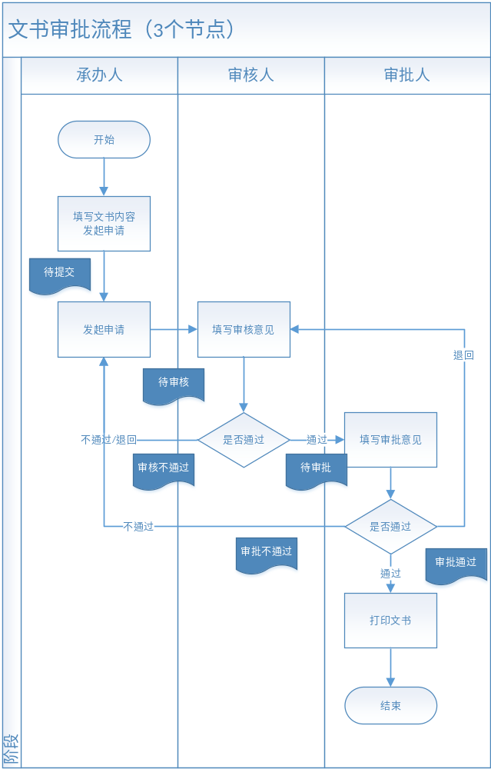
业务流程：
文书审批流程（3个节点）：由承办人填写文书内容，并发起申请，审核人选择是否审核，并填写审核意见，审核不通过，则退回，审核通过，进入审批人审批阶段，并填写审批意见，审批通过，则打印文书，流程结束；审批不通过，退回承办人。
2、文书审批流程（4个节点，蓝字代表文书状态）
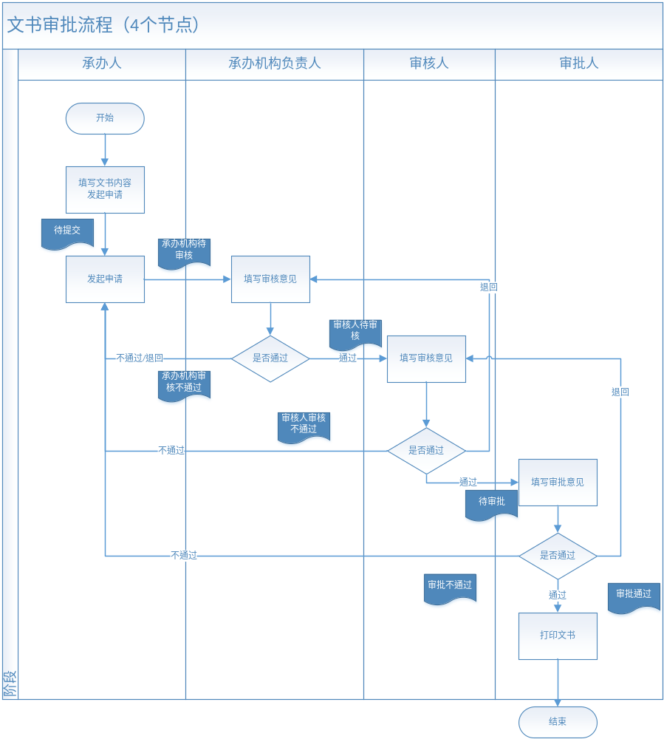业务流程：
文书审批流程（4个节点）：由承办人填写文书内容，并发起申请，承办机构负责人是否审核，并填写审核意见，审核通过，进入审核人审核阶段；若承办机构负责人审核不通过，则退回。审核人审核通过并填写审核意见，交由审批人审批，填写审批意见，审批通过，则打印文书，流程结束；审批不通过，则退回承办人。
3、文书审批流程（法律审核意见书五万以上，4个节点，蓝字代表文书状态）
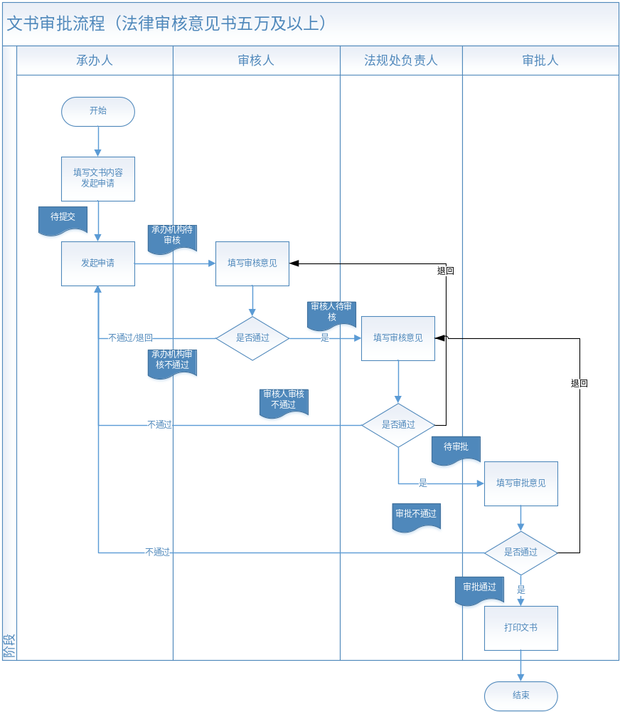业务流程：
文书审批流程（法律审核意见书五万以上，4个节点，蓝字代表文书状态）：由承办人填写文书内容发起申请，提交审核人审核通过，审核人填写审核意见，提交至法规处负责人审批，法规处负责人填写审核意见并通过，提交至审批人审批，并填写审批意见，审批通过后，打印文书，流程结束；若审批不通过，则退回至承办人重新填写文书内容信息并再次发起申请。
4、文书审批流程（法律审核意见书五万以下，3个节点，蓝字代表文书状态）
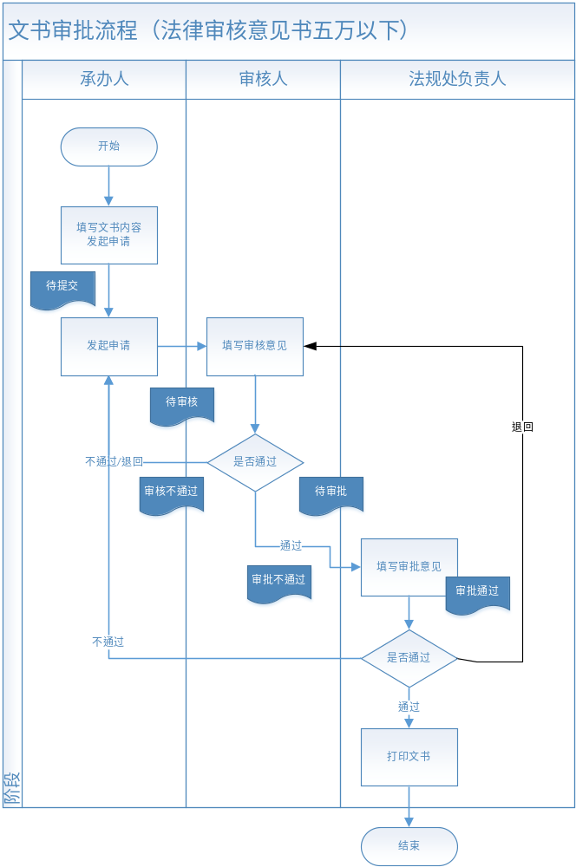
业务流程：
文书审批流程（法律审核意见书五万以下，3个节点，蓝字代表文书状态）：由承办人填写文书内容发起神奇，提交审核人填写审核意见并审核通过，审核通过后，提交至法规处负责人审批，法规处负责人填写审批意见并审批通过，通过后，可打印文书，流程结束；若审批未通过，则退回至承办继续填写文书内容再次发起申请。
（三）流程说明
1、文书情况
编码 | 文书名称 | 是否表单 | 是否审批 | 节点数量 | 节点说明
H2606 | 行政强制审批表 | 否 | 是 | 3 | 承办人 | 审核人 | 审批人
H2613 | 立案审批表 | 是 | 是 | 3 | 承办人 | 审核人 | 审批人
H2614 | 案件处理呈批表 | 否 | 是 | 3 | 承办人 | 审核人 | 审批人
H2615 | 案件移送审批表 | 是 | 是 | 3 | 承办人 | 审核人 | 审批人
H2617 | 案件延期审批表 | 是 | 是 | 3 | 承办人 | 审核人 | 审批人
H2622 | 先行登记保存证据审批表 | 否 | 是 | 4 | 承办人 | 承办机构负责人 | 审核人 | 审批人
H2624 | 先行登记保存证据处理审批表 | 否 | 是 | 4 | 承办人 | 承办机构负责人 | 审核人 | 审批人
H2640 | 延期（分期）缴纳罚款审批表 | 否 | 是 | 3 | 承办人 | 审核人 | 审批人
H2645 | 结案审批表 | 是 | 是 | 3 | 承办人 | 审核人 | 审批人
H2648 | 案件调查终结报告 | 否 | 否
H2649 | 处罚案件法律审核意见书（五万含以上） | 是 | 是 | 4 | 承办人 | 审核人 | 法规处负责人 | 审批人
H2650 | 处罚案件法律审核意见书（五万以下） | 是 | 是 | 3 | 承办人 | 审核人 | 法规处负责人

重大危险源管理
（一）业务角色分类
角色类别 | 主要职能（Function）
企业用户 | 重大危险源登记、重大危险源备案申请、重大危险源核销申请
政府用户 | 重大危险源备案受理、重大危险源备案审核、重大危险源辨识、重大危险源查询、重大危险源分布
企业可以通过互联网进行企业重大危险源登记，同时提交属地监管安监局进行备案申请，政府监管部门对企业提交的重大危险源备案申请进行受理，受理过后，进行重大危险源审核，以及辨识。企业的重大危险源审核通过后，备案成立。
（二）流程规范
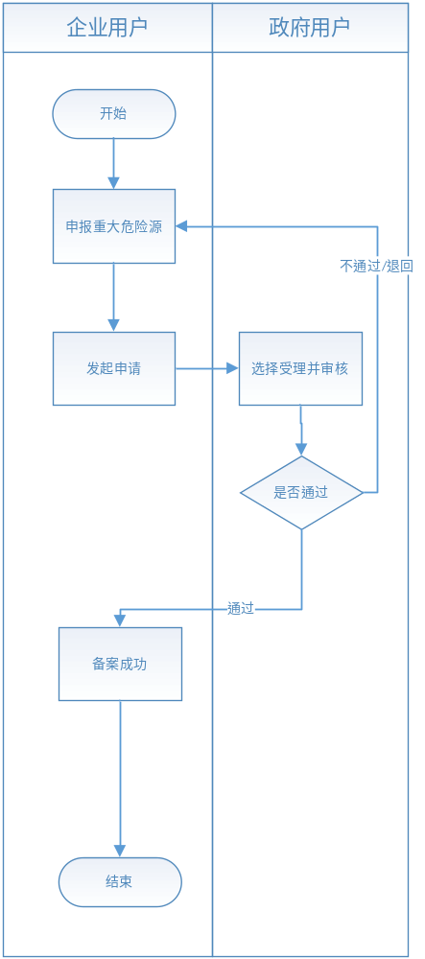
流程说明：
重大危险源由企业申报，发起申请，重大危险源所在的区县政府用户部门选择受理并审核，审核不通过，则退回由企业完善资料后，重新发起申请；若审核通过，则备案成功，此条重大危险源有效。流程结束。

应急预案备案
（一）业务角色分类
角色类别 | 主要职能（Function）
企业用户 | 登记预案信息
政府用户 | 受理预案、审核预案、填写备案登记表、
企业可以通过互联网进行企业应急预案信息登记，同时提交属地监管安监局进行备案申请，政府监管部门对企业提交的应急预案备案申请进行受理，受理过后，进行应急预案审核，审核通过后填写备案登记表相关信息，备案成立。
（二）流程规范
省级应急预案备案：
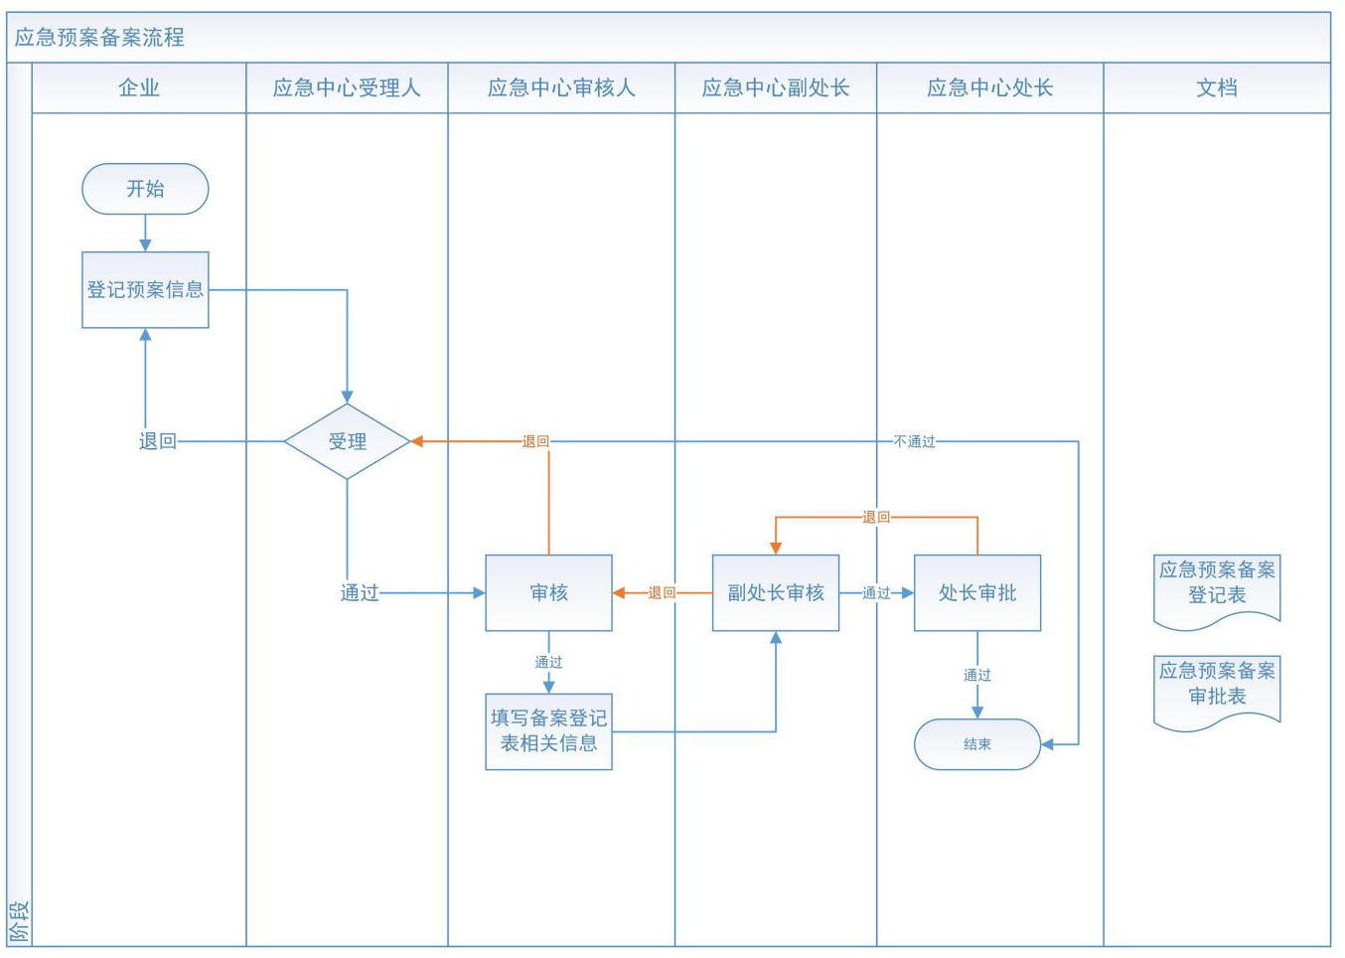
流程说明：
企业登记本企业省级应急预案信息，提交政府安监部门审核。对企业提交的应急预案信息进行受理，如若受理通过，则继续审核，并填写备案登记表相关信息，给予应急中心领导审核，审核通过后，企业的应急预案信息备案成功；如若企业提交的应急预案信息受理不通过，则需企业继续完善应急预案信息，再次提交受理审核。主要业务就是：对企业和政府部门备案的应急救援预案进行管理，实现对应急救援预案名称、预案类别、备案编号、预案文本等信息提供维护，并提供方便的查询。
市/县应急预案备案：
企业登记本企业市级或者区县级应急预案信息，提交相应的市级护着区县级政府安监部门审核，审核通过，则企业应急预案备案，审核不通过，企业可重新补全材料发起申请。

中介机构资质申请
（一）业务角色分类
角色类别 | 主要职能（Function）
中介机构用户 | 申请职业卫生技术服务机构（乙级资质）、申请安全生产检验检测机构（乙级资质）
政府用户 | 审核材料、选择是否受理、业务审查
中介机构需在政府部门登记，通过政府用户添加至系统中，并且分配账号，政府部门可以通过资质证书登记，进行中介机构资质证书直接登记，后期证书需变更、延期换证、延期变更、增项申请、增项延期申请、增项延期变更、增项变更等，可通过中介机构自行登录，发起申请。
（二）流程规范
1、检验检测发证流程
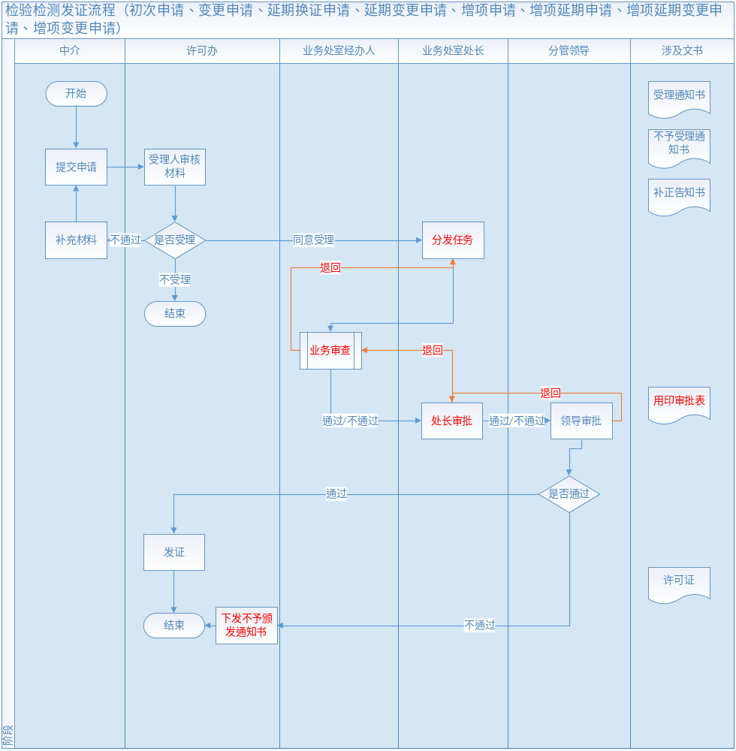
业务流程：
检验检测机构资质发证流程：由企业填写资料，发起申请，交由许可办受理部门处理，受理人审核材料并受理，受理主要针对网上申请时材料是否齐全、是否在受理范围；若材料不全的，则不通过，需要企业继续补充材料后，再次提交申请。许可办受理部门进行材料审核，选择受理，交由业务处室处长分发任务，业务处室经办人进行业务审查，业务审查通过后，交由业务处室处长审批，并提出用印申请，填写用印审批表，继续提交给分管领导进行审批，审批通过后，给予发证，流程结束。
2、业务审查
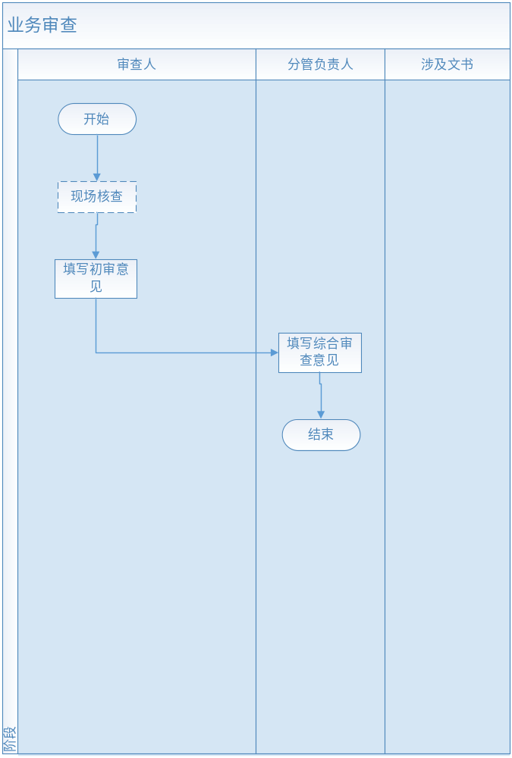
业务流程：
业务审查流程：业务处室按规定进行材料审查，必要时进行现场核查。现场核查会形成对应的核查意见。根据审查情况，填写综合审查意见。不论是否通过，都会流转到领导签批环节。业务审查流程结束。
3、职业健康资质申请流程
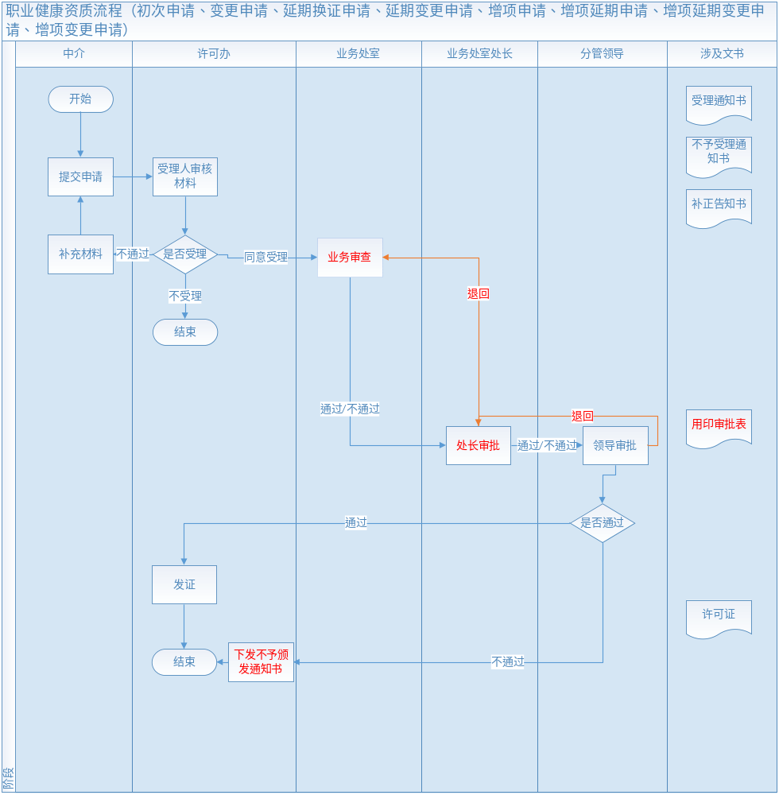
业务流程：
职业健康资质申请流程：由企业填写资料，发起申请，交由许可办受理部门处理，受理人审核材料并受理，受理主要针对网上申请时材料是否齐全、是否在受理范围；若材料不全的，则不通过，需要企业继续补充材料后，再次提交申请。许可办受理部门进行材料审核，选择受理，交由业务处室经办人进行业务审查，审查通过后，交由业务处室处长进行审批，由业务处室处长提出用印申请，并填写用印审批表，交由分管领导审批，审批通过后，给予发证。流程结束。
4、补办、变更
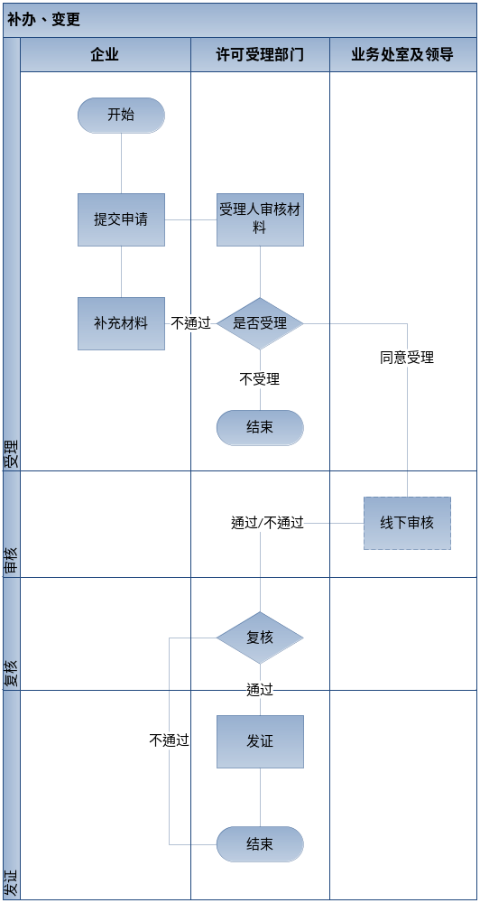
业务流程：
补办、变更流程：若企业在有效期内遗失或者破损后需要申请补办；以及在在原有效期限内变更“中介机构名称”、“法人代表”或者“注册地址”、“办公地址”；（有效期不重新计算）。需要由企业提交补办、变更申请，并且交由相关许可受理部门受理，对材料进行审核，审核通过后，许可受理部门交由业务处室及领导线下审核，审核通过后，给予发证。若审核不通过，需要许可受理部门复核，复核通过，则给予发证，若不通过流程结束。
5、注销
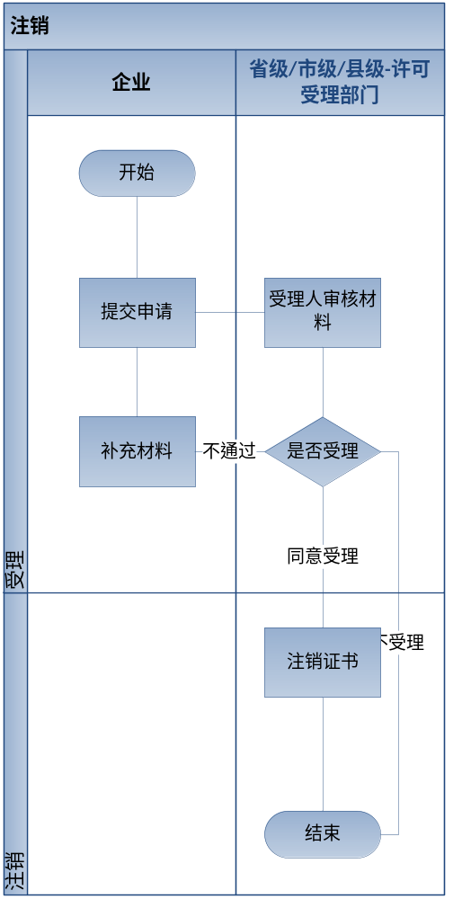
业务流程：
注销流程：若企业需要注销许可证，则需提交申请，并交由省级/市级/县级-许可受理部分进行受理并审核，如拒绝受理，则需企业补充材料后再次提交受理；若同意受理，则同意注销证书，流程结束。在不属于行政处罚，除被许可人自己申请注销外，也可能是被许可人自身情况发生重大变化，或其他客观外界的原因，保留这种行政许可已经失去意义，行政机关依法予以注销；后续需新申请许可证。
（三）流程规范
1）名词解释
初次申请：属于许可证申请类型中的一种；指申请新的许可证；新申请审批通过后会产生新的许可证编号；其它情况都沿用原许可证编号。
变更：指在原有效期限内变更“中介机构名称”、“法人代表”或者“注册地址”、“办公地址”；有效期不重新计算。
延期：指其它许可证信息不变，仅延长有效期限。
补办：指许可证在有效期内遗失或者破损后需要申请补办。
暂扣：指行政处罚，强行暂时扣除行政许可；后续可申请恢复许可证。
吊销：指行政处罚，强行中止行政许可；后续需新申请许可证。
注销：不属于行政处罚，除被许可人自己申请注销外，也可能是被许可人自身情况发生重大变化，或其他客观外界的原因，保留这种行政许可已经失去意义，行政机关依法予以注销；后续需新申请许可证。
2）资质类型：
职业卫生技术服务机构（乙级资质）
安全生产检验检测机构（乙级资质）

